# Казанский Федеральный Университет

**Кафедра технологии нефти, газа и углеродных материалов**

**Kazan Federal University,**

# Department of high-viscosity oils and natural bitumen

# Построение кривой однократного испарения (ОИ) Губкинских нефтей Вынгояхинского месторождения

**Construction of the curve of single evaporation (OI) of Gubkin oil from the Vyngoyakhinskoye field**

**Гелеверя Глеб Владимирович, Geleverya Gleb1**

**Валиев Динар Зинурович, Valiev Dinar Zinurovich2**

**Кемалов Руслан Алимович, Kemalov Ruslan Alimovich3**

**Кемалов Алим Фейзрахманович, Kemalov Alim Feizrahmanovich4**

магистрант кафедры технологии нефти, газа и углеродных материалов1

старший преподаватель кафедры технологии нефти, газа и углеродных материалов2

кандидат технических наук, доцент кафедры технологии нефти, газа и углеродных материалов3

доктор технических наук, профессор, заведующий кафедрой технологии нефти, газа и углеродных материалов 4

Казанский (Приволжский) федеральный университет, Институт геологии и нефтегазовых технологий, Казань, Россия

УДК 553.98. Шифр научной специальности ВАК: 1.4.12. «Нефтехимия»

E-mail : geleverya21@internet.ru

**Аннотация:** повышение эффективности процессов добычи, переработки и транспортировки нефти напрямую зависит от точного знания её термодинамических свойств. Кривой однократного испарения является ключевым параметром, определяющим поведение нефти при различных температурах и давлениях. Актуальность данной работы обусловлена необходимостью уточнения и детализации данных по кривым однократного испарения для губкинской нефти, используя имеющиеся в открытом доступе данные, что способствует развитию и совершенствованию технологических процессов. Целью исследования было построение кривых для губкинской нефти и её фракций на основе данных из сборника нефтей СССР, том 4, для анализа влияния фракционного состава на термодинамическое поведение. Методология исследования основывалась на анализе и обработке данных из сборника, включающих информацию о фракционном составе губкинской нефти и её физико-химических свойствах. Данные были использованы для построения кривые с применением соответствующих термодинамических моделей и корреляций. В результате работы были построены кривым однократного испарения для губкинской нефти и её отдельных фракций. Анализ полученных графиков позволил выявить закономерности в изменении термодинамического поведения в зависимости от фракционного состава. Было установлено, как различия в составе фракций влияют на форму и положение кривых однократного испарения. Выводы исследования демонстрируют возможность использования данных из сборника нефтей СССР для построения достоверных кривым однократного испарения губкинской нефти и её фракций. Полученные результаты позволяют более точно прогнозировать поведение нефти в различных условиях эксплуатации и оптимизировать технологические процессы, связанные с её добычей, переработкой и транспортировкой. Работа подчеркивает значимость анализа архивных данных для решения актуальных задач в нефтегазовой отрасли.

**Ключевые слова:** однократное испарение,губкинская нефть, фракции нефти.

**Abstract:** improving the efficiency of oil production, refining and transportation processes directly depends on accurate knowledge of its thermodynamic properties. The single evaporation curve is a key parameter that determines the behavior of oil at various temperatures and pressures. The relevance of this work is due to the need to refine and detail data on single evaporation curves for Gubkin oil using publicly available data, which contributes to the development and improvement of technological processes. The purpose of the study was to construct curves for Gubkin oil and its fractions based on data from the USSR Petroleum Collection, Volume 4, to analyze the effect of fractional composition on thermodynamic behavior. The research methodology was based on the analysis and processing of data from the collection, including information on the fractional composition of Gubkin oil and its physico-chemical properties. The data was used to construct curves using appropriate thermodynamic models and correlations. As a result of the work, single evaporation curves were constructed for Gubkin oil and its individual fractions. The analysis of the obtained graphs made it possible to identify patterns in the change of thermodynamic behavior depending on the fractional composition. It has been established how differences in the composition of fractions affect the shape and position of single evaporation curves. The conclusions of the study demonstrate the possibility of using data from the USSR oil collection to construct reliable curves of single evaporation of Gubkin oil and its fractions. The results obtained make it possible to more accurately predict the behavior of oil in various operating conditions and optimize the technological processes associated with its production, processing and transportation. The work highlights the importance of analyzing archived data for solving urgent problems in the oil and gas industry.

**Keywords**: single evaporation, Gubkin oil, oil fractions.

**Введение (Introduction)**

Объектом исследования является Вынгаяхинское нефтегазовое месторождение расположено на территории Пуровского района в Ямало-Ненецком автономном округе. Предметом исследования является губкинская нефть. Температуры потоков в процессе ректификации сложных смесей определяются с помощью кривые однократного испарения (ОИ). Температура жидких потоков соответствует нулевому отгону, а температура паровых потоков – 100%-ному отгону на кривых ОИ. Кривую ОИ можно построить на основе экспериментальных данных. Для приближенных расчетов можно использовать зависимость между кривыми ОИ и кривой истинной температуры кипения (ИТК) или кривой разгонки по ГОСТ. Эти методы позволяют получить приближенное представление о линии ОИ как о прямой линии [1].

**Материалы и методы исследования** **(Materials and Methods):**

По методу Обрядчикова и Смидович, линию ОИ для нефти и нефтепродуктов при атмосферном давлении строят следующим образом. Определяют тангенс угла наклона линии ИТК по формуле

|  |  |
| --- | --- |
| $$tg<ИТК=\frac{(t_{70}-t_{10})}{70-10}$$ | (1) |
| Где: t70 – темпераура отгона 70% фракции по ИТК, Со; t10 – температура отгона 10% фракции по ИТК, Со. |

Затем по графику (рисунок 1) по данным tg<ИТК и t находят на оси ординат степень отгона по ИТК, соответствующую 100% отгона по ОИ и степень отгона по ИТК, соответствующие температурам0 и 100% отгона, надо соединить прямой [1].

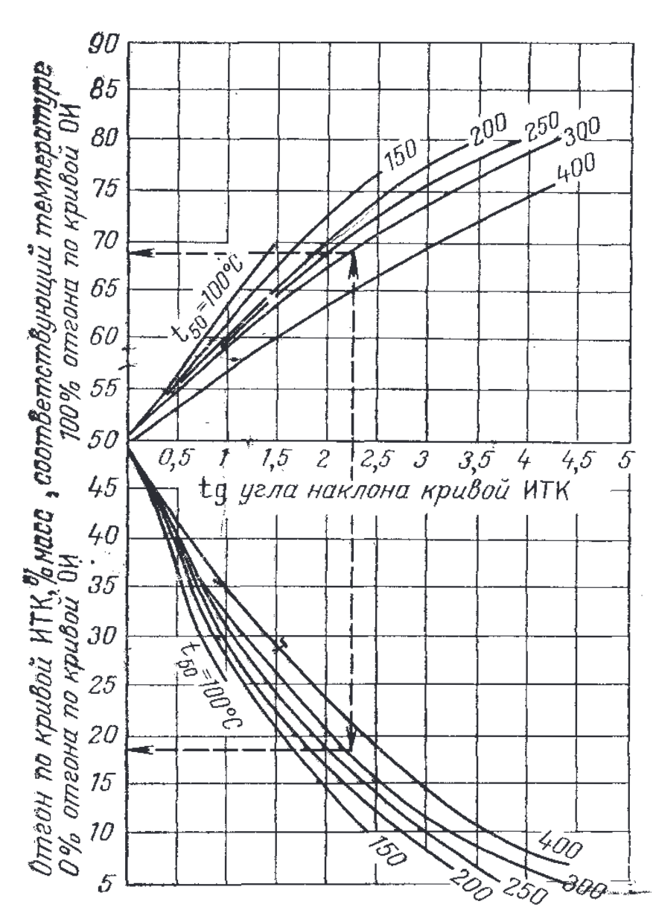

Рисунок 1 График Обрядчикова и Смидович.

Через полученные точки начала и конца ОИ проводят прямую.

|  |  |  |  |
| --- | --- | --- | --- |
| № Фракции | Температура выкипания фракции | Выход (на нефть) % | |
|  |  | отдельных фракций | суммарный |
| 1 | до 28 (газ до С4) | 3,11 | 3,11 |
| 2 | 28-43 | 2,97 | 6,08 |
| 3 | 43-64 | 3,1 | 9,18 |
| 4 | 64-80 | 3,38 | 12,56 |
| 5 | 80-95 | 3,28 | 15,84 |
| 6 | 95-107 | 3,1 | 18,94 |
| 7 | 107-122 | 3,6 | 22,54 |
| 8 | 122-136 | 3,34 | 25,88 |
| 9 | 136-152 | 3,34 | 29,22 |
| 10 | 152-168 | 3,38 | 32,6 |
| 11 | 168-183 | 3,14 | 35,74 |
| 12 | 183-201 | 3,34 | 39,08 |
| 13 | 201-218 | 3,18 | 42,26 |
| 14 | 218-236 | 3,42 | 45,68 |
| 15 | 236-251 | 3,38 | 49,06 |
| 16 | 251-265 | 3,38 | 52,44 |
| 17 | 265-281 | 3,52 | 55,96 |
| 18 | 281-297 | 3,34 | 59,3 |
| 19 | 297-313 | 3,14 | 62,44 |
| 20 | 313-331 | 3,42 | 65,86 |
| 21 | 331-353 | 3,56 | 69,42 |
| 22 | 353-375 | 3,56 | 72,98 |
| 23 | 375-403 | 3,56 | 76,54 |
| 24 | 403-429 | 3,22 | 79,76 |
| 25 | 429-458 | 3,35 | 83,11 |
| 26 | 458-500 | 5,39 | 88,5 |
| 27 | Остаток | 11,5 | 100 |

Рисунок 2 разгонка ИТК губкинской нефти (Ю-1) [2]

*Таблица 1*

**Фракционный состав губкинской нефти [3]**

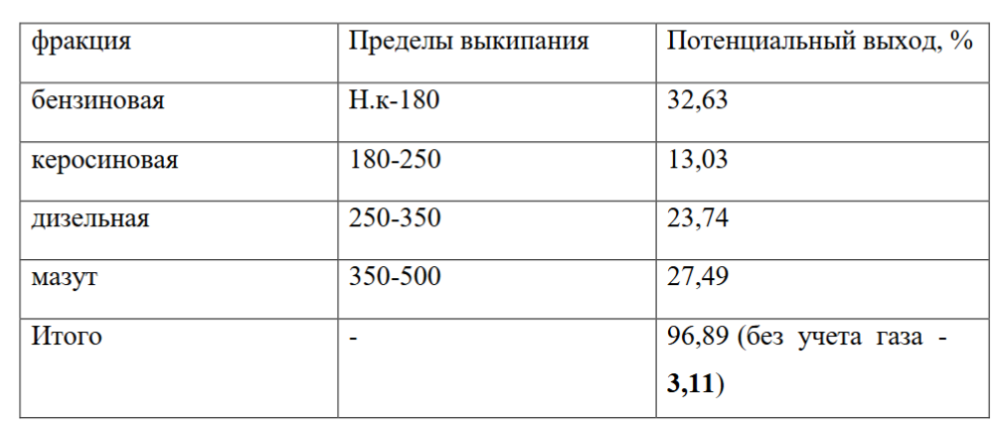

Построение ОИ по методу Пирумова заключается в следующем [1].

1.Определяют наклон кривой по ИТК

2. Находят наклон линии ОИ по графику

3. По графику рис. 3 в зависимости от наклона по ИТК и температуры 50% отбора t50 определяют процент отгона n при пересечении линии ИТК и ОИ.

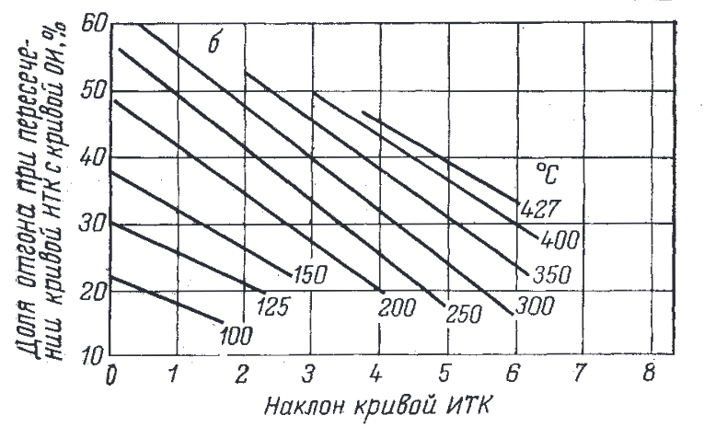

Рисунок 3 Диаграмма Прумов [1].

4. По ИТК определяют температуру, соответствующую доле отгона n, % при пересечении ИТК и ОИ (tпер).

5. Вычисляют температуру начала ОИ tнач из уравнения

$$tg<ОИ=\frac{(t_{пер}-t_{нач})}{n}$$

Через полученные точки tнач и tпер проводят прямую ОИ.

**Результаты (Results)**

Была построена ИТК Губкинской нефти.

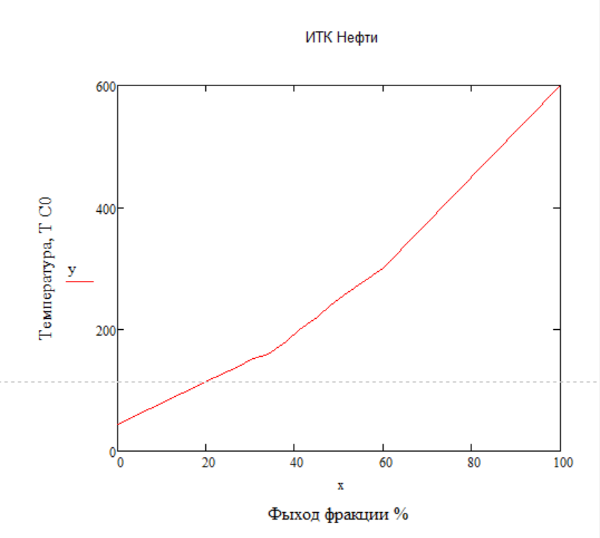

Далее для каждой фракции строят ИТК зная температуру начала отбора фракции и конец отбора. Далее определяем промежуточные значения, через которые строятся график ИТК. Далее проводим перпендикуляр от 20% и 70% отгона и определяем температуру отгона ОИ.

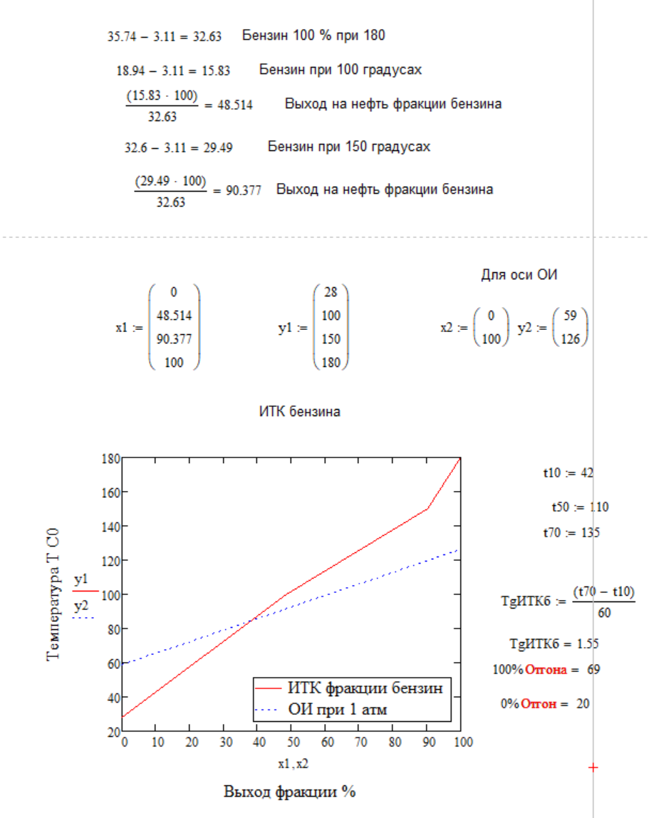

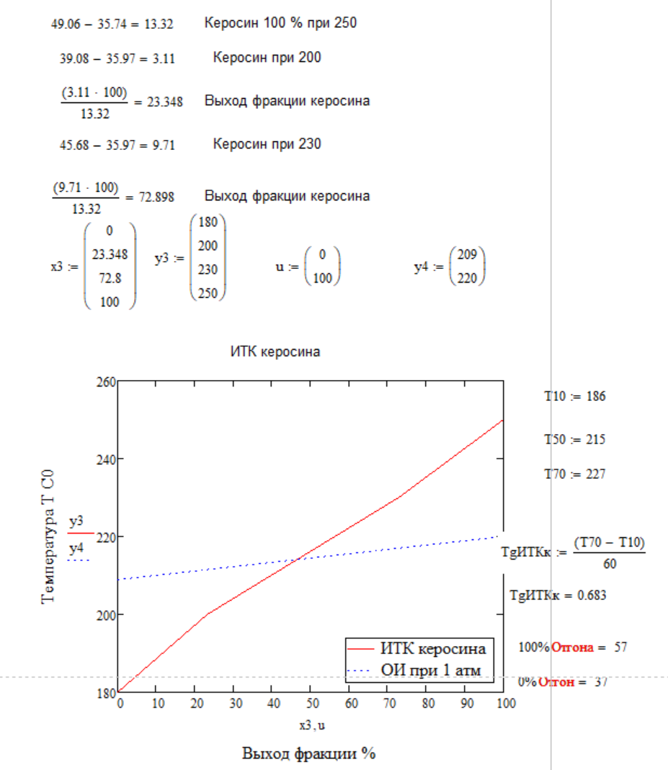

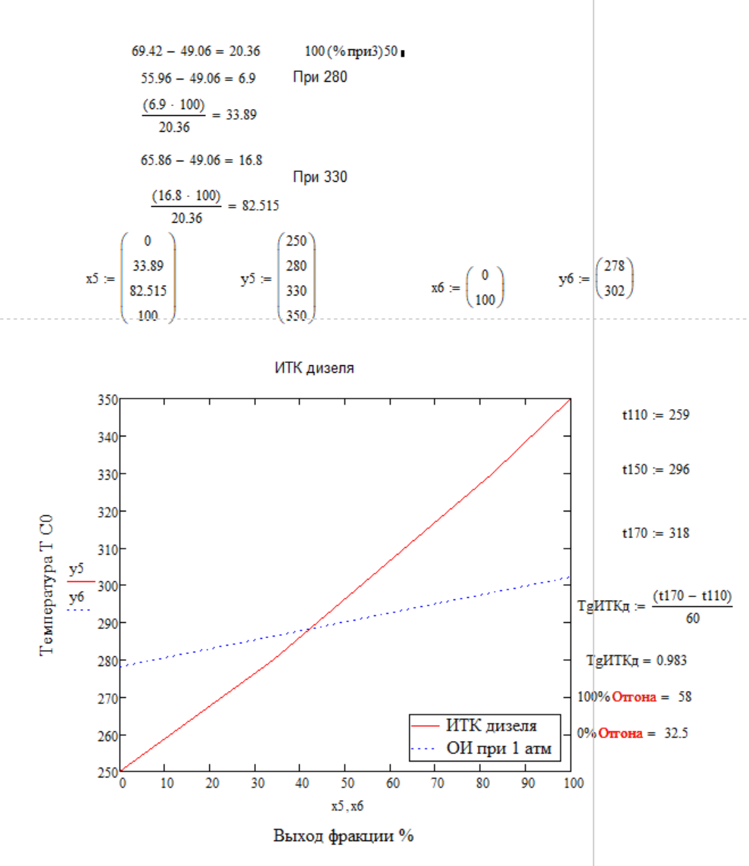

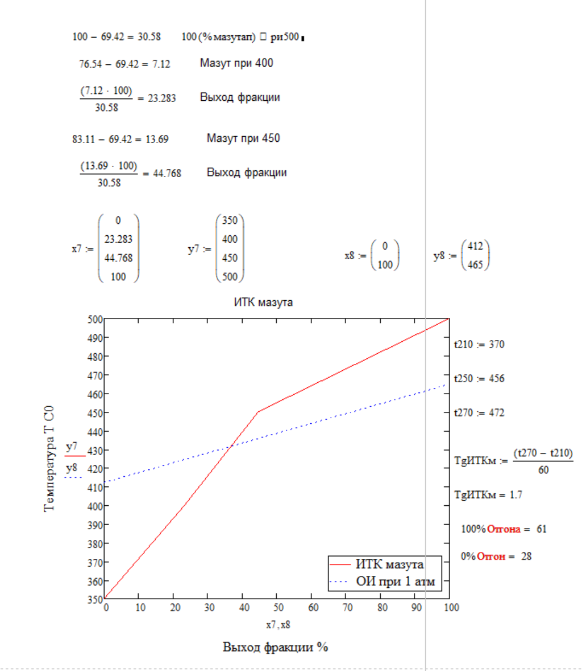

**Дискуссия (Discussion)**

В ходе работы мы построили кривые ОИ, по данным которых можно сделать следующие выводы. Что выход фракции бензина при однократном испарении, происходит в диапазоне от 59 до 126 оС. Выход фракции керосина, при однократном испарении от 209 до 220 оС. Выход фракции дизеля, при однократном испарении от 278 до 302 оС. Выход фракции мазута, при однократном испарении от 412 до 465 оС.

**Заключение (Conclusions)**

Данное исследование посвящено анализу и графическому представлению ИТК нефтяных фракций губкинской нефти и построения линий ОИ. Нефть с таким выходом фракций является типичной средне-тяжелой нефтью с хорошим потенциалом для производства моторных топлив. Она имеет сравнительно высокий выход бензина и дизельного топлива, что делает ее ценным сырьем. Полученные данные могут быть использованы для дальнейших расчетов для проектирования ректификационных колон. Для переработки губкинской нефти. Все расчеты выполнены с использованием программного обеспечения Mathcad, с представленными вычислениями.

**Список литературы** **(References)**:

1. Сарданашвили А. Г., Львова А. И. Примеры и задачи по технологии переработки нефти и газа. 6-е изд., стер. 2021. 256 с. ISBN:   
   978-5-8114-8520-8
2. Т. 4:Нефти Средней Азии, Казахстана, Сибири и острова Сахалин. Т. 4 /Сост. В. Дриацкая, М. А. Мхчиян, Н. М. Жмыхова [и др.].-1974.-787 с –
3. ГОСТ 912-66 «Нефти СССР. Технологическая классификация». Дата добавления в базу: 01.09.2013. Дата актуализации текста: 05.05.2017. ОСТ 38.01197-80
4. Новейшие достижения нефтехимии и нефтепереработки. Пер. с англ. /Под ред. И. И. Абрамсона. М., Химия, 1965. Т. 4-6, с. 280.
5. Смидович Е. В. Технология переработки нефти и газа. 3-е изд. М., Химия, 1980.
6. Обрядчиков С. Н. Технология нефти. М., Гостоптехиздат, 1952. Ч. ІІ. 408 с. 17. Nelson W. L. - Petrol. Ref. Eng., 1958, v. 2, р. 12-18.
7. Нагиев М. Ф. Учение о рециркуляционных процессах в химической техноло- гии. М., Изд-во АН СССР, 1965. 474 с.
8. Орочко Д. И. Теоретические основы ведения синтезов жидких топлив. М., Гостоптехиздат, 1951. 459 с.
9. Адельсон С. В. - Труды БашНИИ НП, 1959, вып. 1, с. 31-47.
10. Обрядчиков С. Н. Задачи по курсу «Деструктивная переработка нефти». М., Гостоптехиздат, 1949. 97 с.
11. Новейшие достижения нефтехимии и нефтепереработки. Пер. с англ./Под ред. И. И. Абрамсона. М., Гостоптехиздат, 1961. Т. 2, с. 278.